《影弘仁本〈文館詞林〉》之闕題殘篇校理

（首發）
抱小
《影弘仁本〈文館詞林〉》有一卷次不明之闕題殘篇，自羅國威《日藏弘仁本<文館詞林>校證》錄出釋文後，十幾年來先後都有學者作過研究。而斷句及校勘方面自當以新近發表的蔣曉光《日藏馬融<上林頌>殘篇校勘及考證》一文所獲為多。但比較遺憾的是，除羅國威之外，很少有人真正利用殘篇之原圖版，而多以羅氏之釋文為據，故羅氏之所誤釋者，後之學者多一一仍之而未改。
我於近日始得獲見《影弘仁本〈文館詞林〉》一書，乃不量庸昧，私作札記數條，以就正於讀者。
為研究方便，先將羅國威所作的釋文抄在下面：
上闕之忠言，既覽斯而淹思兮，復動軫而南轅。徑造舟之飛梁兮，迄廣成之囿園。徒察夫坰野之窊廅，汙閼䫞寥。曠蕩陵夷，連延唐茫。儻莽卷阿曲，阜高原顯敞。遙望藐觀，杳冥勿罔。獸如流川，鳥如浮雲。日未移景，人馬未勤。獲車已實，紆軫而旋。雖云蒐狩三驅之法，亦有凶荒殺禮之文。諸夏未徧被鴻獎之澤，而獨惠此封圻之六軍。竊懼聞管籥之音，見旄之美者，有舉疾首慼頞之怨，不皆欣然，願此遊田，鄙人固陋，亦私惑焉。”主人曰：“吁，子所謂䇶中闚駮，見前蔽後，識左暗右。以震㝢燕雀之知，度鸞皇之意，猶坎井鼃黽之思，筴蛟龍之謀。從下億天，十不中千者也。往者盜竊寶璽，覆國殲家。元惡大憞，猾夏亂華。鯨鯢九嬰，封豕長馳，剝落天下，虔劉普加。億兆夷人，天昏禮瘥，十有一存，離析奔波。於是皇矣上帝，臨下有赫，鑒觀四方，求人之瘼。乃眷南顧，新野是宅。然後光武乘天機，運玉衡，建參旗，攬攙槍，操篲拂，曳長庾，掃彼四野，芟夷九區，拯斯人於沉溺，復太祖之弘基，至於永平，明光上下，來遠以文，崇德偃武，經始靈臺，路寢在後，躬化正本，孝友三五。建初郁郁，增脩前緒，班固司籍，賈逵述古，崔駰頌征，傅毅巡狩，文章煥爛，粲然可覩。自時厥後，以續妣祖，弈葉載德，不忝神符。文獻之士，設於眾寡。三九之輔，必乎儒雅，茂才尤異。鄉舉之徒，實署經行，課試圖書，不論蒐狩，不講獮苗，為日久矣。故有言穰苴孫吳之法，宋翟李牧之守者，謂之末技賤工，不容於州府。有論成荊孟賁之斷，不詹狼瞫之惈毅者，謂之戇越。訬擯棄於鄉部。是以託病辭干戈，避扞禦者以增名益高。前時議所與見危內顧，臨難奔北者，謂之明哲全身，獲福利於後。故魑魅魍魎，陸梁乎梁并，夔虛鬼蜮，涫沸乎徐楊。隅郄蛛蝥，蠢動于蠻荊，王師數敗績，困憊乃克征。方今聖朝遠度，深惟圖難為大，必於細微，存不忘亡，安不忘危，不教人戰，孔子所譏。故以農部下闕

下面，再把蔣曉光所作之釋文(誤字以圓括號“()”標識，改正、補入者以方括號“[]”標識)，也抄在下面：
……之忠言。既覽斯而淹思兮，復動軫而南轅。徑造舟之飛梁兮，迄廣成之囿園。徒察夫坰野之窊廅汙閼，䫞寥曠蕩。陵夷連延，（唐）[浩]茫儻莽。卷阿曲阜，高原顯敞。遙望藐觀，杳冥勿罔。獸如流川，鳥如浮雲。日未移景，人馬未勤。獲車已實，紆軫而旋。雖云蒐狩三驅之法，亦有凶荒殺禮之文。諸夏未徧被鴻獎之澤，而獨惠此封圻之六軍。竊懼聞管籥之音，見[羽]旄之美者，有舉疾首（慼）[蹙]頞之怨，不皆欣然願此游田。鄙人固陋，亦私惑焉。”
主人曰：“吁！子所謂（䇶）[筩]中闚駮，見前蔽後，識左暗右。以（震）[宸]㝢燕雀之知，度鸞皇之意，猶坎井鼃黽之思，策蛟龍之謀。從下億天，十不中（千）[壹]者也。往者盜竊寶璽，覆國殲家。元惡大憞，猾夏亂華。鯨鯢九嬰，封豕長（馳）[虵]，剝落天下，虔劉普加。億兆夷人，天昏禮瘥，十有一存，離析奔波。於是皇矣上帝，臨下有赫，鑒觀四方，求人之瘼。乃眷南顧，新野是宅。然後光武乘天機，運玉衡，建參旗，攬（攙）[欃]槍，操篲（拂）[笰]，曳長（庾）[庚]，掃彼四野，芟夷九區。拯斯人於沉溺，復太祖之弘基，至于永平，明光上下，來遠以文，崇德偃武，經始靈臺，路寢在後，躬化正本，孝友三五。建初郁郁，增修前緒，班固司籍，賈逵述古，崔駰頌征，傅毅巡狩，文章煥爛，粲然可覩。自時厥後，（以）[似]續妣祖，（弈）[奕]葉載德，不忝神符。文獻之士，（設）[謀]於眾寡。三九之輔，必乎儒雅。茂才尤異，鄉舉之徒，實署經行，課試圖書。不論蒐狩，不講獮苗，為日久矣。故有言穰苴、孫吳之法，宋翟、李牧之守者，謂之末技、賤工，不容於州府。有論成荊、孟賁之斷，（不）[叔]詹、狼瞫之惈毅者，謂之戇[愚]、越訬，擯棄於鄉部。是以託病辭干戈，避扞禦者以增名，益高前時議所與；見危內顧、臨難奔北者，謂之明哲全身，獲福利於後。故魑魅魍魎，陸梁乎梁并；夔虛[魖]鬼蜮，涫沸乎徐楊；（隅郄）[𧍕蜋]蛛蝥，蠢動于蠻荊。王師數敗績，困憊乃克征。方今聖朝遠度，深惟圖難為大，必於細微。存不忘亡，安不忘危。不教人戰，孔子所譏。故以農（部）[郊]……
因為《影弘仁本〈文館詞林〉》一書較為罕見，現將殘篇之圖版全列於下，以省讀者尋覓之苦及翻檢之勞。
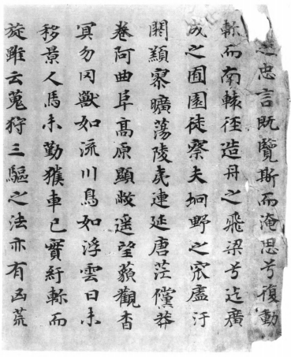
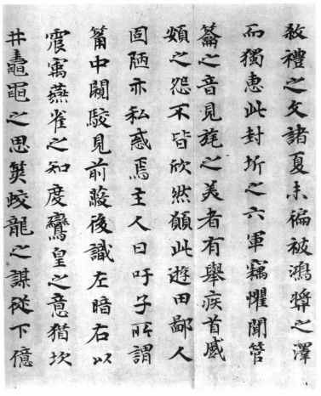
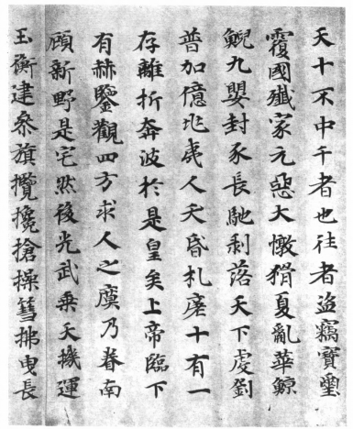
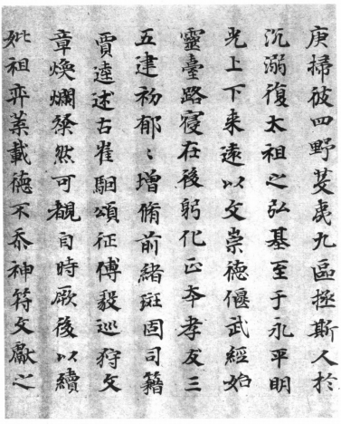
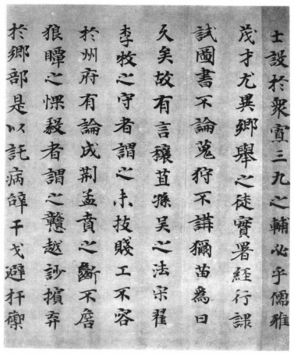
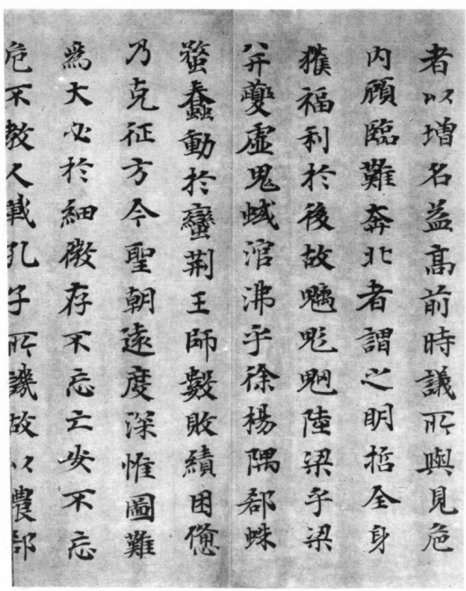
此殘篇共四十八行，每行十三字，其中第一行首字殘損，另第二十九行“郁”字下有重文符號。
下面就是我們讀殘篇的意見，主要是解釋其中的幾個聯綿詞，敬請讀者正謬。
1.窊廅汙閼

“窊廅汙閼”，諸家無說。檢馬融《長笛賦》有“窳圔窴赧”語，李善注：“窳圔，聲下貌。”“窳”字，他本並作“窊”，當從之。案《集韻》：“圔，窊圔，聲下貌。”其字亦作“窊”。又《長笛賦》云“運裛窏洝，岡連嶺屬”，李善注：“運裛，迴旋相纏也。窏洝，卑下也。窏，於孤切，洝，音按。”
則殘篇之“窊廅汙閼”，其音義與《長笛賦》之“窊圔”“窏洝”相同，皆卑下之義。
2.䫞寥曠蕩
“䫞寥”，諸家無說。案《高唐賦》有“俯視崝嶸，窐寥窈冥”語，李善注：“窐寥，空深貌。窐，苦交切。”“窐”，王念孫據李善音“苦交切”，認為：
字本作“窯”，從穴羔聲，“窯寥”疊韻字也。《集韻》：“窯，邱交切（邱交與苦交同音），窯寥，空寂。”是其明證矣。
王說甚是。我們認為殘篇之“䫞寥”即《高唐賦》之“窐<窯>寥”, “䫞”、“窐<窯>”並從“羔”得聲，例可相通。“䫞寥”乃空寂之貌，故得與“曠蕩”連文。
3.唐茫儻莽
蔣曉光認為“唐茫”不通，遂疑“唐”為“浩”之誤。案“唐茫儻莽”四字皆為陽部字，為疊韻，則“唐”必非誤字。殘篇以“唐茫儻莽”四字連文，猶《七發》之“寂漻薵蓼”、《風賦》之“被麗披離”、《子虛賦》之“罷池陂陀”、《上林賦》之“崴磈㟪廆”、“偨池茈虒”，皆為同一構詞形式，即所謂“文重詞複以形容之” 耳。
檢《文選•王褒<洞簫賦>》云“彌望儻莽，聯延曠盪”，李善注：“儻莽、曠盪，寬廣之貌。”則“唐茫”亦應為廣大之貌。案《漢書·揚雄傳》“平原唐其壇曼兮”，王念孫引《說文》“唐，大言也”及《白虎通義》曰“唐，蕩蕩也。蕩蕩者，道德至大之貌也。”認為“‘唐’爲廣大之名”，可從。字或作“碭”，《淮南子•本經》“當此之時，玄元至碭而運照”，高誘注云：“碭，大也。盛德之君，恩仁廣大，遍照四海也。”字又作“𥯕”、“蕩”等。
又《莊子•天下》云“以謬悠之說，荒唐之言，無端崖之辭，時恣縱而不儻，不以觭見之也”，成玄英疏云：“荒唐，廣大也。” 是“唐茫”、“荒唐”其語雖有倒正，而其義則相同。
4.杳冥勿罔
“勿罔”，諸家無說。案王延壽《魯靈光殿賦》云“屹鏗瞑以勿罔，屑黶翳以懿濞”，李善注：“勿罔，不審貌……特出而高，故視之不明，望之不審。”又馬融《廣成頌》云“徒觀其坰場區宇，恢胎曠蕩，藐敻勿罔，寥豁鬱泱，騁望千里，天與地莽”。“勿”與“忽”、“罔”與“怳”音皆相近。《莊子•天地》云：
黃帝遊乎赤水之北，登乎崑崙之丘而南望，還歸，遺其玄珠。使知索之而不得，使離朱索之而不得，使喫詬索之而不得也。乃使象罔，象罔得之。
《淮南子•人間》作：
故黃帝亡其玄珠，使離珠、攫剟索之，而弗能得之也，於是使忽怳而後得之。
高誘注云：
忽怳，黃帝臣也。忽怳，善忘之人。
是“象罔”、“忽怳”應為一人，“象”、“忽”蓋因形近以致異；而“罔”、“怳”則因音近以致異。所以“勿罔”即“忽怳”。亦作“忽荒”、“忽恍”、“忽慌”。其義則為似有似無，模糊不分明。如《老子》云：“是謂無狀之狀，無象之象，是謂忽怳。”賈誼《鵩鳥賦》：“釋智遺形，超然自喪；寥廓忽荒兮，與道翱翔。”劉孝標《辯命論》：“而其道密微，寂寥忽慌，無形可以見，無聲可以聞。”皆是此義。
又作“慌忽”、“慌惚”，如《陳書·高祖紀上》：
惟昔上古，厥初生民，驪連、栗陸之前，容成、大庭之代，並結繩寫鳥，杳冥慌忽，故靡得而詳焉。（《南史·陳本紀上》文同）
《梁書·武帝上》：
惟昔邃古之載，肇有生民，皇雄、大庭之辟，赫胥、尊盧之后，斯並龍圖鳥跡以前，慌忽杳冥之世，固無得而詳焉。（《南史·梁本紀上》作“慌惚”）
案上博簡四《曹沫之陣》簡63下有“鬼神𨋊武，非所以教民”語，“𨋊武”，陳劍先生以爲“𨋊”從“勿”得聲，“𨋊武”當讀爲聯綿詞“忽芒”等，簡文“鬼神忽芒，非所以教民”，言鬼神無形無像，其事難以憑據，非所以教民。應該可信。朱起鳳《辭通》又引揚雄《太玄經》“鬼神耗荒，想之無方；無冬無夏，祭之無度”，認為“耗荒”與“忽怳”也是同一語詞的不同書寫形式，顯然也是可從的。或以“𨋊武”之“𨋊”當釋為“軫”字，恐不可從。
5.天昏禮瘥
羅國威《校證》錄殘篇之釋文云“億兆夷人，天昏禮瘥，十有一存，離析奔波”，以後諸家於“天昏禮瘥”一詞皆無說。檢所謂的“天昏禮瘥”，影本作：
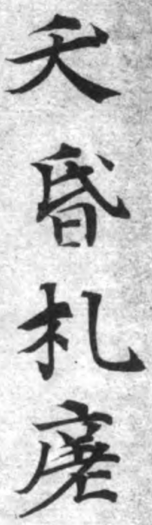
其中的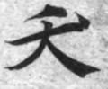字與同篇的“天”作：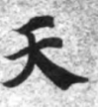、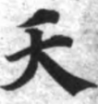，有明顯之差異。應釋為“夭”，案俗書“夭”字作此形者習見，如：
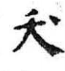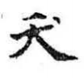
潘重規《敦煌俗字譜》，石門圖書公司，1978年，60頁。
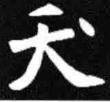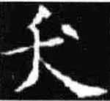
臧克和《漢魏六朝隋唐五代字形表》，南方日報出版社，2011年，261頁。
而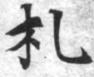亦非“礼（禮）”字，明為“札”字。故所謂的“天昏禮瘥”應改釋作“夭昏札瘥”。案《國語·周語下》云：
然則無夭昏札瘥之憂，而無飢寒乏匱之患，故上下能相固，以待不虞，古之聖王唯此之慎。
韋昭注云：
短折曰夭。狂惑曰昏。疫死曰札。瘥，病也。
可知殘篇乃摭《周語》以為文。後讀相關文獻，知道吳金華先生早已指出應作“夭昏札瘥”，但吳先生未作過多的字形方面的論述，拙說權作補充。
6.芟夷九區
殘篇云“掃彼四野，芟夷九區”，案句本諸班固《答賓戲》“方今大漢洒埽羣穢，夷險芟荒”。晉灼注曰：“發，開也。”據晉灼注，王念孫認為：
正文作“夷險發荒”可知，“發”者“癹”之借字也。“癹”、“發”聲相近（《玉篇》癹，匹葛、扶葛二切），故“癹”通作“發”，“癹”亦夷也。《説文》“癹，以足蹋夷艸”，引《春秋傳·隱六年》曰“癹夷藴崇之”是也，諸本作“芟”，葢即“癹”之誤。又案晉灼注《漢書》而訓發爲開，則《漢書·敘傳》亦必作“發荒”，今本《敘傳》作“芟”葢亦“癹”之誤。
案王說甚辯，段玉裁注《說文》，說與王念孫同。殘篇作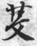，是“芟”字，現在我們以王、段之說為據，認為殘篇“芟夷九區”應為“芟<癹>夷九區”。
7.隅郄蛛蝥
“隅郄”，蔣曉光疑應作“𧍕蜋”。案“郄”字圖版作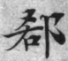，嚴格隸定為“𨛠”，異體或作“郄”，又作“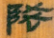”，皆即“郤”字，同“隙”。檢《文館詞林》卷347引崔駰《北征頌》云：
豈徒（敧/攲）嶇隅隙之間，苟自逸如此而已乎？
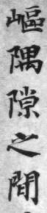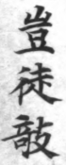
又《晉書•劉頌傳》：“害法在犯尤，而謹搜微過，何異放兕豹于公路，而禁鼠盜于隅隙。”劉勰《文心雕龍•序志》：“各照隅隙，鮮觀衢路。”皆言“隅隙”，可以比照。
“隅𨛠（郄/郤-隙）蛛蝥”，與上文之“震(宸)㝢(宇)燕雀”、“坎井鼃黽”構詞方式相同，謂角落縫隙的蜘蛛。故無需校改，文自可通。
此外，尚有一處諸家斷句之誤需要糾正。即“方今聖朝遠度，深惟圖難為大，必於細微”這句，檢《後漢書·鄭孔荀列傳第六十》云：
故明德之君，遠度深惟，棄短就長，不苟革其政者也。
又《老子》云“圖難於易，為大於細”，此殘篇顯然本諸《老子》，故當斷句為：
方今聖朝，遠度深惟，圖難為大，必於細微。
又殘篇中如“凶荒殺禮”、“元惡大憞”、“億兆夷人”、“存不忘亡，安不忘危”、“不教人戰”，皆為傳世文獻所習見，檢索即知，此文略諸。
最後，在學者們校勘及考證之基礎上，再根據本文的考論，我們重作釋文如下(通假字以“()”標識，改正者以“<>”、補入者以“【】”標識)：
□之忠言。既覽斯而淹思兮，復動𨋎（軫）而南轅。徑造舟之飛梁兮，迄廣成之囿園。徒察夫坰野之窊廅汙閼，䫞寥曠蕩。陵夷連延，唐茫儻莽。卷阿曲阜，高原顯敝<敞>。遙望藐(邈)觀，杳冥勿𠕀（罔）。獸如流川，鳥如浮雲。日未移景，人馬未勤。獲車已實，紆𨋎（軫）而旋。雖云蒐狩三驅之法，亦有凶荒殺禮之文。諸夏未徧被鴻獎之澤，而獨恵（惠）此封圻之六軍。竊懼聞管籥之音，見【羽】旄之美者，有舉疾首、蹙頞之怨，不皆欣然，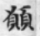（願）此逰（遊）田。鄙人固陋，亦私惑焉。”
主人曰：“吁！子所謂䇶<筩>中𨶳（闚/窺）駮，見前蔽後，識左暗右。以震(宸)㝢(宇)燕雀之知（智），度鸞皇之意，猶坎井鼃黽之思，䇲（筴-策）蛟龍之謀。從下億天，十不中千者也。往者盜竊寶璽，覆國殲家。元惡大憞，猾夏亂華。鯨鯢九嬰，封豕長馳<虵/蛇>，剝落天下，虔劉普加。億兆夷人，夭昏札（瘥），十有一存，離折<析>奔波。扵（於）是皇矣上帝，臨下有赫，鑒（監）觀四方，求人之𢊗<瘼>。乃眷南頋（顧），新野是宅。然後光武乗（乘）天機，運玉衡，建參旗，攬攙搶（槍），操篲(彗)拂（茀/笰/孛），曳長庚，掃彼四野，芟<癹>夷九區，拯斯人扵（於）沉溺，復太祖之弘基，至于永平，眀(明)光上下，来（來）遠以文，崇德偃武，經始靈臺，路寢在後，躬化正本，孝友三五。建初郁=（郁郁），增脩前緒，斑（班）固司籍，賈逵述古，崔駰頌征，傅毅巡狩，文章煥爛，粲然可覩。自時厥後，以(似)續妣祖，弈(奕)葉載德，不忝神符。文獻之士，設<謀>扵（於）眾寡。三九之輔，必乎儒雅。茂才尤異，鄉舉之徒，實署經行，課試圖書。不論蒐狩，不講獮苗，為日久矣。故有言穰苴、孫吳之法，宋翟、李牧之守者，謂之未<末>技、賤工，不容扵（於）州府。有論成荊、孟賁之斷，不詹、狼瞫之惈毅者，謂之【燕】戇、越訬，擯弃（棄）扵（於）鄉部。是以託病辝（辭）干戈、避扞禦者，以增名益高【於】前，時議所與；見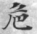（危）內頋（顧）、臨難奔北者，謂之明哲全身，獲福利扵（於）後。故魑鬽（魅）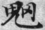（魍）【魎】，陸梁乎梁并；夔虛(魖)鬼蜮，涫沸乎徐楊；隅𨛠（郄/郤-隙）蛛蝥，蠢動扵（於）蠻荊。王師數敗績，困憊乃克征。方今聖朝，遠度深惟，圖難為大，必扵（於）細微。存不忘亡，安不忘危。不教人戰，孔子所譏。故以農部
殘篇以言、轅、園為韻（元部平聲）；蕩、莽、敞、罔為韻（陽部上聲）；川、雲、勤、旋、文、軍為韻（川、旋為元部平聲，其餘文部平聲，文元合韻）；怨、然、田、焉為韻（田為真部平聲，其餘元部平聲，“怨”，古讀平聲），真元合韻）；後、右為韻（後為魚部上聲、右為之部上聲，魚之合韻）；知（智）、意為韻（“知（智）”為支部去聲、“意”為之部去聲，支之合韻）；思、謀為韻（之部平聲）；天、千為韻（真部平聲）；家、華為韻（魚部平聲）；馳<虵/蛇>、加、瘥、波為韻（歌部平聲）；赫、𢊗<瘼>、宅為韻（鐸部，入聲）；衡、槍、庚為韻（陽部平聲）；區、基為韻（“區”為魚部、“基”為之部，魚之合韻）；下、武、後、五、緒、古、狩、覩、祖、符、寡、雅為韻（“狩”為幽部上聲、其餘魚部上聲（“符”為平聲），幽魚合韻）；徒、書、苗為韻（“苗”為宵部平聲、其餘魚部平聲，魚宵合韻）；府、部、與、後為韻（魚部上聲）；并、楊、荊、征為韻（“楊”為陽部平聲、其餘耕部平聲，耕陽合韻）；惟、微、危、譏為韻（微部平聲）。

附記：
蒙友人河南財經政法大學徐浩先生、復旦大學季忠平先生、日本海老根量介先生分別惠賜相關資料，小文乃得以形成，謹此致謝！
2019年9月24日初稿
2021年10月6日定稿

《影弘仁本〈文館詞林〉》，日本東京古典研究會，昭和44年(1969年)，第466-467頁；又董康影印高野山正智院所藏弘仁鈔本，日本慶應義塾大學圖書館館藏書，分綫裝十二冊。
羅國威：《日藏弘仁本<文館詞林>校證》，中華書局，2001年，第485-486頁。
如姜維公：《<文館詞林>闕題殘篇考證》，《古籍整理研究學刊》2004年1期；許雲和：《日藏弘仁本<文館詞林>卷次不明之闕題殘篇考辨》，《古籍整理研究學刊》2007年5期；吳金華、崔泰勛：《日藏弘仁本<文館詞林>整理研究芻議》，文載《中國學研究》（第八辑），濟南出版社，2006年；又收入吳金華：《古文獻整理與古漢語研究續集》，鳳凰出版社，2007年；王曉平：《日藏弘仁本<文館詞林>訛字類釋》,《西華師範大學學報（哲學社會科學版）》2017年6期；吳從祥：《<日藏弘仁本文館詞林>殘篇考辨》，《咸陽師範學院學報》2018年3期。
蔣曉光：《日藏馬融<上林頌>殘篇校勘及考證》，《文獻》2019年5月第3期，第43-54頁。
參劉躍進：《文選舊注輯存》（第六冊），鳳凰出版社，2017年，第3407頁。
引者案：“卑下也”，尤袤本作：“卑曲不平也。”
劉躍進：《文選舊注輯存》（第六冊），第3371頁。
王念孫：《讀書雜志·餘編》“窐寥窈冥”，江蘇古籍出版社，2000年，第1058頁；又參朱起鳳：《辭通》（上冊），長春古籍書店，1982年，第86頁。
參王念孫：《讀書雜志·餘編》“寂漻薵蓼”下，江蘇古籍出版社，2000年，第1061頁。
王念孫：《讀書雜志·漢書》，江蘇古籍出版社，2000年，第366頁。
“攫”字依王念孫說。參王念孫：《讀書雜志·淮南子》，江蘇古籍出版社，2000年，第931-932頁。
參朱起鳳：《辭通》（上冊），長春古籍書店，1982年，第1541頁。
陳劍：《上博竹書〈曹沫之陣〉新編釋文》，收入陳劍《戰國竹書論集》，上海古籍出版社，2013 年，第123頁小注4。
詳細的討論，可參王凱博：《出土文獻資料疑義探研》，吉林大學2018年博士學位論文，指導教師：林澐教授，90-92頁。
吳金華：《<文館詞林詞林校證>八議》，收入吳金華：《古文獻整理與古漢語研究續集》，鳳凰出版社，2007年，第294頁。
說見王念孫：《讀書雜志·餘編》“夷險芟荒”下，江蘇古籍出版社，2000年，第1065頁。
段玉裁：《說文解字注》，上海古籍出版社，1991年，第68頁。
此字見於《周訓》簡202-203，《北京大學藏西漢竹書·叁》，上海古籍出版社，2005年，第144頁。
羅國威：《日藏弘仁本<文館詞林>校證》，中華書局，2001年，第118頁；此篇之歸屬參吳金華、崔泰勛：《日藏弘仁本<文館詞林>整理研究芻議》，文載《中國學研究》（第八辑），又載吳金華：《古文獻整理與古漢語研究續集》，鳳凰出版社，2007年，第250-251頁。
連延，或作聯延，連綿、連續的樣子。《文選•王褒<洞簫賦>》：“彌望儻莽，聯延曠盪。”
此字與第14行“蔽”字所從之“敝”字同形，應為“敝”字，在殘篇中為“敞”之誤字。
案：藐亦遠也。參宗福邦等：《故訓匯纂》，商務印書館，2003年，第1982頁。重言之則為“藐藐”。如郭璞注《方言》：“藐藐，曠遠貌。”（華學誠：《揚雄方言校釋匯證》，中華書局，2006年，第867頁）。字通作“邈”。字又作“豤<貌>”,枚乘《梁王菟園賦》“豤<貌>觀相物”，聞一多認為“豤”為“䫉”之訛，即“貌”字，讀為“邈”，遠也。見聞一多：《璞堂雜業·古文苑》，收入《聞一多全集》卷10，湖北人民出版社，1994年，第489-492頁。“貌觀猶言遠視”，說見蕭旭：《枚乘<梁王菟園賦>校補》，《上古漢語研究》（第3輯），商務印書館，2019年出版，第90-104頁）。此殘卷之“藐觀”與《梁王菟園賦》之“豤<貌>觀”同。
此云“諸夏未徧被鴻獎之澤，而獨恵（惠）此封圻之六軍”，“未徧被鴻獎之澤”，與《漢書·揚雄傳》“恐貧窮者不徧被洋溢之饒”，句法相似，又《資治通鑑》卷第二百四十三《唐紀》五十九云“鴻恩將布於天下而不行御前，霈澤徧被於昆蟲而獨遺崔發”，句法亦類。
檢影本作，即“蹙”字，羅國威釋文作“慼”，非。
䇶，姜維公疑為“筩”字。後來諸家皆從之。檢南朝·宋·劉義慶《世說新語·方正》：“王子敬數歲時，嘗看諸門生樗蒱，見有勝負，因曰：‘南風不競’，門生畢輕其小兒，乃曰：‘此郎亦管中窺豹，時見一斑。’”“管中窺豹”與殘篇云“䇶<筩>中闚駮”，其構詞形式及用意相近，則此“䇶<筩>”與“管”義近。又《詞林》卷695《魏武帝論吏士行能令》有“論者之言，一似筒窺獸矣”，“筒”字與“䇶<筩>”同。吳金華先生謂“筒”當依《三國志·魏志·武帝紀》注引《魏書》作“管”。見吳金華：《古寫本<文館詞林>文字問題三議》，第274-275頁。又吳金華：《<文館詞林詞林校證>八議》第294頁，恐未必是。
吳金華先生說，根據韻例和語例可定為“虵（蛇）”的誤字，“封豕長蛇”是來自《左傳》的成語。第256頁；又吳金華：《<文館詞林詞林校證>八議》第306頁；又參見王曉平：《日藏弘仁本<文館詞林>訛字類釋》,《西華師範大學學報（哲學社會科學版）》2017年6期,第13頁。
殘卷作“人”，乃避諱而改。參許雲和：《日藏弘仁本<文館詞林>卷次不明之闕題殘篇考辨》，《古籍整理研究學刊》2007年5期。案下文“不教人戰”，“人”亦本作“民”，此亦避諱而改字。參吳金華：《古文獻整理與古漢語研究續集》，第258頁。
檢影本作，即“庚”字，羅國威釋文作“庾”，非。
“弈(奕)葉載德，不忝神符”，語本《國語·周語》“奕世載德，不忝前人”，“葉”即“世”的避諱字。
此段標點，參吳金華：《古文獻整理與古漢語研究續集》，第258頁。
此字與第6行“未”字同形，應為“未”字，在殘篇中為“末”之誤字。
蔣曉光認為，“不詹”當作“叔詹”，人名。“叔”字或在傳抄中僅剩“尗”，與“不”字形近致誤。
“川”漢代屬元部，按照韻例，“川”字亦可不入韻。
王力：《古無去聲例證》，收入王力《龍蟲並雕齋文集》（第三冊），中華書局，1982年，第107頁。
可參《易林韻譜》，載羅常培、周祖謨：《漢魏晉南北朝韻部演變研究》，中華書局，2007年，第152頁、第271頁。
可參《易林韻譜》，第281頁。
可參羅常培、周祖謨：《漢魏晉南北朝韻部演變研究》，第132頁；《易林韻譜》，第271頁。
可參羅常培、周祖謨：《漢魏晉南北朝韻部演變研究》，第97頁、第149頁、第151頁。
可參《淮南子、易林韻譜》，第188-189頁、第196頁、第260頁、又《易林韻譜》，第290頁。
“危”為微部字，參何九盈：《古韻三十部歸字總論》，收入何九盈：《音韻叢稿》，商務印書館，2004年，第76頁。但也有古音學家將“危”字歸為歌部，參王念孫：《讀書雜志》“劉氏危”下，江蘇古籍出版社，2000年，第81頁。各有道理，古音歌部與脂微二部音亦近，參陸志韋：《古音說略》，《陸志韋語言學著作集（一）》，中華書局，1985年，第90頁。銀雀山漢簡《守法守令等十三篇》中有“危”與“悲”為韻之例（見《銀雀山漢墓竹簡·壹》，文物出版社，1985年，第132頁）。

